Інтегрований урок
з літературного читання та мистецтва
до твору Н. Клевцової «Наша любов» (4 клас)
Мета: визначення головної думки тексту; працювати над виразним читанням вірша; пригадати прислів’я про вишиванку; познайомити із вишиванками різних регіонів України; обговорити символи вишиванок; опрацювати текст; розвивати мислення, пам’ять; закріпити вивчене і прочитане; виховувати любов до рідної землі, до вишиванки.
Обладнання : ІКТ, презентація (Підручники і Посібники),підручник («Літературне читання» А. Савчук) картки, малюнки, прислів’я на картках, цеглинки LEGO, глечик з квітами, картини вишиті різнити стилями.
Хід уроку
- Організаційний момент.
Ви почули всі дзвінок
Починається урок.
Прошу чемно всіх сідати.
До роботи приступати.
Девіз дня: Середа в нас день зелений,
Ніжний, лісовий, приємний .
Слово вчителя
Зелений – колір природи.
Колір аґрусу, листочка й запашного огірочка.
А тому урок наш буде насичений мудрістю і різнобарв’ям.
Вправа «Скринька запитань»
- Який у тебе сьогодні настрій?
- Чим займемось на уроці?З(Досліджуватимемо нове)
- Чим можеш похвастатись?
- Перевірка домашнього завдання:
- Читання учнями вірша Я. Яковенко «Вишиванка»
- Розподілення картинок (на дошці)
- Склади правильно прислів’я (на дошці) (картки).
https://drive.google.com/folderview?id=1qxOfpc0-H5mcrde3qJLfGgTBnhbMTrZ7
- Вишиванки.
Вправа «Дешифрувальник»
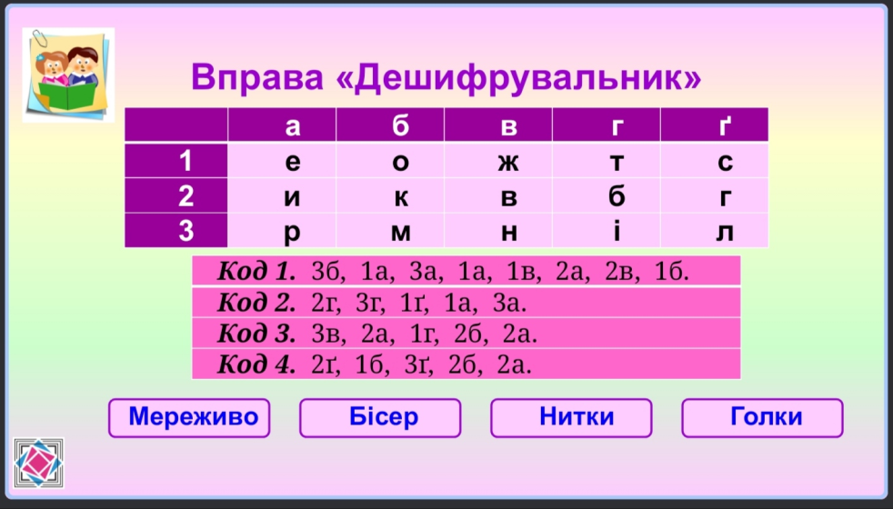
Вправа «Мікрофон»
- До якої тематичної групи належать слова?
- Які види рукоділля знайомі?
- Чи займається хтось рукоділлям?
III. Робота з підручником
- Підготовка до читання
Читання слів з тексту.
- Читання тексту
Вчитель починає читати текст, учні продовжують.
Пояснення терміну «Дизайнер».
Дизайнер – це фахівець в області створення, конструювання і оформлення різних візуальних об’єктів: ілюстрацій, одягу, меблів, техніки, транспорту.
- Запитання до прочитаного.
Вправа «Так – Ні»
- Даринка з мамою купила вишиванку?
- Мама з дочкою купили білосніжну сорочку?
- Нитки та бісер купили у магазина «Мережка»?
- З Інтернету дізналися про значення квітів?
- Колоски – символ щасливого добробуту7
( Цеглинками LEGO сигналізуємо («Так» - зелена цеглинка, «Ні» - жовта цеглинка)).
- Фізкультхвилинка
- Робота над запитаннями до оповідання (ст..48-49)
IV . Самостійна робота
- Робота з картками
- Пригадаємо про які квіти розповідалось.
- Чи всі квіти є у нашому глечику?
- Що означає кожна з квіток.
- Вправа «Магічний кубик»
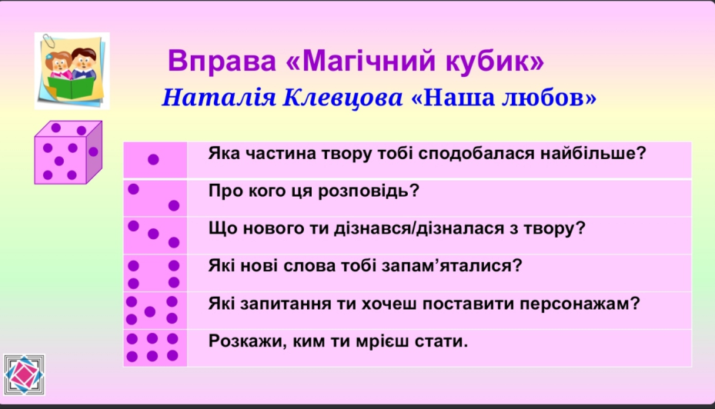
V. Підсумок
Творчість – діяльність людини, спрямована на створення, якісно нових цінностей.
VI. Домашнє завдання
Намалюйте вінок із квітів про які читали.

